**七选五“形投意合”满分攻略**

阅读理解“七选五”题型主要考查考生对文章的整体内容和结构以及上下文逻辑意义的理解和掌握。该阅读题型的实质是句子填空，让学生将句子空白补充完整，“形投意合”，使语篇内容合情，逻辑合理，行文合法，既考查考生对文章整体内容的理解能力，又考查考生对语篇结构的分析能力以及通过上下文的表述来进行逻辑思考和推理的能力。

七选五题型的答案牵一发而动全身，需步步为营，抽丝剥茧，精细操作，“形投意合”，选出粘连度高的正确选项。本课件统计高考试题“七选五”特征，分析其变化趋势，助力考生冲刺“七选五”满分。

**1.分析语篇结构，提纲方可挈领；标识选项特征，细微能见知著**

掌握篇章模式有助于学生把握语篇之骨架和精要。“七选五”要求学生具备解构语篇的能力，运用语篇分析手段，从语境、信息、结构等层面分析文本，理清文本内在的错综复杂的关系。

从选项角度，发向思维可快速精准拿满分。标识选项特征，细微能见知著，可从五个方面：

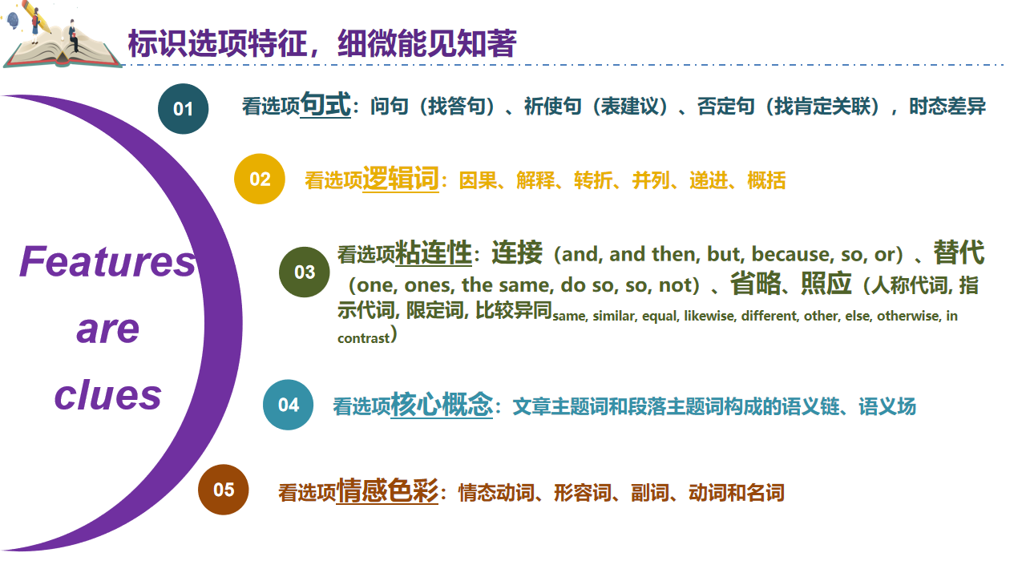**2.跳序定位答案，锚定基本项；熟练抽丝剥茧，推敲摇摆项**

锚定基本项是做好七选五的基础。守好基本盘，才能稳定解题方向，建立语篇系统，搭好脚手架。

推敲摇摆项是实现七选五的高分的关键。需抽丝剥茧，层层剖析，反复推敲。

反证弃选项是实现七选五的满分的保障。注意命题陷阱，切忌当同样的词在文中或节选段落中出现，就认为它们是正确的选项。带进答案再读全文，确保补全后的短文意思通顺，前后连贯，内容严谨，结构完整。将剩余两个弃选项带入原文，看是否符合语境，确定排除，从而进一步确定所选答案准确无误。

**3.聚焦语义连贯, 紧扣主旨意义**

以作者视角分解语篇结构，理解文章内容，感悟作者情感。聚焦语义连贯, 紧扣主旨意义，把握语篇内在的语义逻辑关系的能力是七选五满分的关键能力。

所有满分的七选五，都有迹可循！愿通过本课件的学习广大考生能认清七选五的语篇考查实质，强化七选五满分攻略，考出满意的成绩！